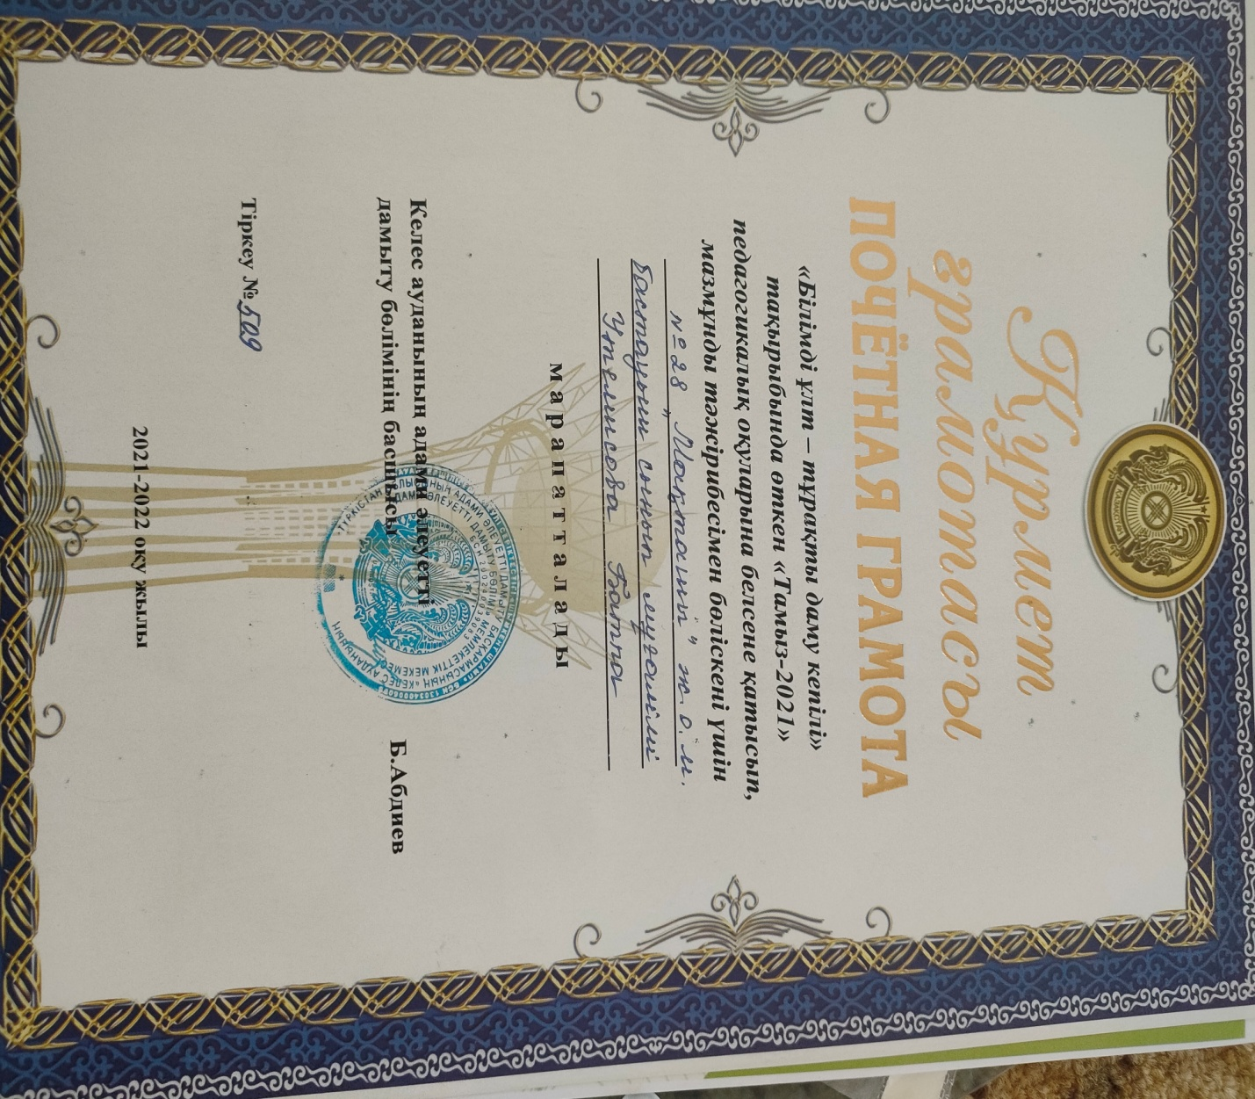

Түркістан облысы

Келес ауданы

№28 «Мақташы» жалпы орта мектебі

Бастауыш сынып мұғалімі

Утемисова Батба Абилкасимовна

Санат: Педагог-зерттеуші

